https://nicegui.io/#installation

Installation

Get started

1. Create main.py

from nicegui import ui
ui.label('Hello NiceGUI!')
ui.run()

2. Install and launch

pip3 install nicegui

python3 main.py

3. Enjoy!
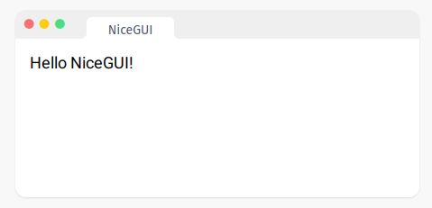

Ошибка
ERROR: [Errno 98] Address already in use

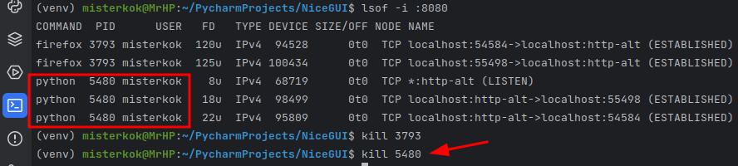

Добавим иконку

from nicegui import ui
ui.icon('thumb_up')
ui.label('Hello NiceGUI!')
ui.run()

И посмотрим результаты по адресу:

NiceGUI ready to go on http://localhost:8080 , and http://127.0.1.1:8080

Далее смотрим справку и добавляем необходимые элементы

https://nicegui.io/documentation#label

from nicegui import ui
ui.label('Загрузчик с Ютуба')
ui.avatar('favorite_border', text_color='grey-11', square=True)
ui.button('Click me!', on_click=lambda: ui.notify(f'You clicked me!'))
ui.link('Связаться с автором', 'https://vk.com/misterkok')
ui.run()

Получается что-то в этом роде, но нам надо будет добавить свои функции. Давайте перепишем код, так чтобы вместо лямбды, мы могли вызывать свою функцию.

from nicegui import ui
def notif():
ui.notify(f'You clicked me!')
ui.label('Загрузчик с Ютуба')
ui.avatar('favorite_border', text_color='grey-11', square=True)
ui.button('Click me!', on_click=notif)
ui.link('Связаться с автором', 'https://vk.com/misterkok')
ui.run()

Добавим еще немного украшательств

from nicegui import ui
def notif():
ui.notify(f'You clicked me!')
ui.label('Загрузчик с Ютуба')
# ui.avatar('favorite_border', text_color='grey-11', square=True)
with ui.avatar('favorite_border', text_color='grey-11', square=True):
ui.tooltip('I like this').classes('bg-green')
ui.input(label='Вставьте ссылку', placeholder='start typing',
on_change=lambda e: result.set_text('you typed: ' + e.value),
validation={'Input too long': lambda value: len(value) < 200})
result = ui.label()
ui.button('Click me!', on_click=notif)
# Прогресс бар
slider = ui.slider(min=0, max=1, step=0.01, value=0.5)
ui.linear_progress().bind_value_from(slider, 'value')
ui.circular_progress().bind_value_from(slider, 'value')
ui.link('Связаться с автором', 'https://vk.com/misterkok')
ui.run(title='Keva Downloader')

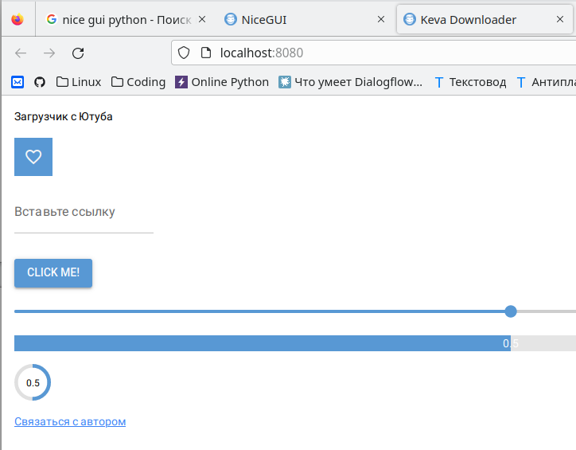

Как работать а Async

import asyncio
from nicegui import ui

async def async_task():
ui.notify('Asynchronous task started')
await asyncio.sleep(5)
ui.notify('Asynchronous task finished')

ui.button('start async task', on_click=async_task)

ui.run()

Попробуем сделать загрузку с помощью довлоадера

ui.button('NiceGUI Logo', on_click=lambda: ui.download('https://nicegui.io/logo.png'))

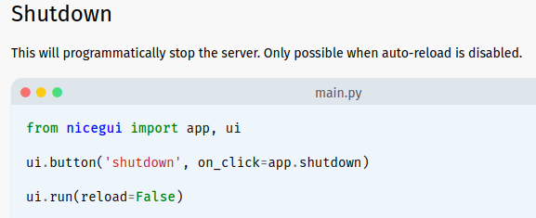

Задать ширину

input=ui.input(...)
input.props("size=80")

Теперь давайте поправим дизайн, хотя бы вот так:
сгруппируем объекты и раширим поле ввода ссылки.
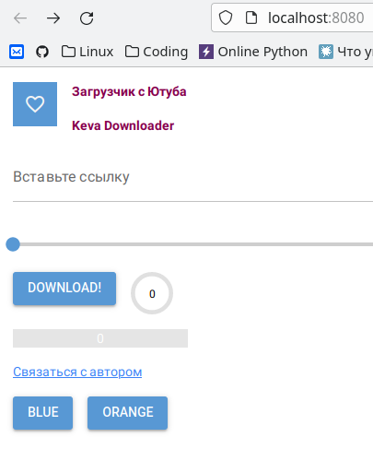

from nicegui import ui #, app
def notif():
ui.notify(f'You clicked me!')
# наведем красоту с расположением элементов
with ui.row():
with ui.avatar('favorite_border', text_color='grey-11', square=True):
ui.tooltip('I like this').classes('bg-green')
with ui.column():
ui.label('Загрузчик с Ютуба').style('color: #85004B; font-weight: bold')
ui.label('Keva Downloader').style('color: #85004B; font-weight: bold')
input = ui.input(label='Вставьте ссылку', placeholder='start typing',
on_change=lambda e: result.set_text('you typed: ' + e.value),
validation={'Input too long': lambda value: len(value) < 200})
result = ui.label()
input.props("size=80") # ширина поля ввода ссылки
slider = ui.slider(min=0, max=1, step=0.01, value=0.0)
# группирую кнопку и прогресс бар
with ui.row():
ui.button('Download!', on_click=notif)
# Прогресс бар
ui.circular_progress().bind_value_from(slider, 'value')
ui.linear_progress().bind_value_from(slider, 'value')
ui.link('Связаться с автором', 'https://vk.com/misterkok')
# кнопки меняют фон
def set_background(color: str) -> None:
ui.query('body').style(f'background-color: {color}')
with ui.row():
ui.button('Blue', on_click=lambda: set_background('#ddeeff'))
ui.button('Orange', on_click=lambda: set_background('#ffeedd'))
# ui.button('shutdown', on_click=app.shutdown)
ui.run(title='Keva Downloader')

У меня к сожалению скрипт перестал работать. Исправляем так:

The first regex in the function_patterns (cipher.py -> get_throttling_function_name -> function_patterns) does not have a capture group for the method name so I added one:
r'a\.[a-zA-Z]\s*&&\s*\([a-z]\s*=\s*a\.get\("n"\)\)\s*&&.*?\|\|\s*([a-z]+)'
Tested with 3 different videos.
This is probably only a quick fix.
Final code segment:
function_patterns = [
# https://github.com/ytdl-org/youtube-dl/issues/29326#issuecomment-865985377
# https://github.com/yt-dlp/yt-dlp/commit/48416bc4a8f1d5ff07d5977659cb8ece7640dcd8
# var Bpa = [iha];
# ...
# a.C && (b = a.get("n")) && (b = Bpa[0](b), a.set("n", b),
# Bpa.length || iha("")) }};
# In the above case, `iha` is the relevant function name
r'a\.[a-zA-Z]\s*&&\s*\([a-z]\s*=\s*a\.get\("n"\)\)\s*&&.*?\|\|\s*([a-z]+)',
r'\([a-z]\s*=\s*([a-zA-Z0-9$]+)(\[\d+\])?\([a-z]\)',
]
Функция загрузки видео

from nicegui import ui #, app
from pytube import YouTube
def download(link):
youtubeObject = YouTube(link)
youtubeObject = youtubeObject.streams.get_highest_resolution()
try:
youtubeObject.download()
except:
print("An error has occurred")
print("Download is completed successfully")
ui.notify(f'Download is completed successfully')
def notif():
ui.notify(f'Загрузка началась!')
download('https://www.youtube.com/watch?v=xiINVRTBIgI')
# наведем красоту с расположением элементов
with ui.row():
with ui.avatar('favorite_border', text_color='grey-11', square=True):
ui.tooltip('I like this').classes('bg-green')
with ui.column():
ui.label('Загрузчик с Ютуба').style('color: #85004B; font-weight: bold')
ui.label('Keva Downloader').style('color: #85004B; font-weight: bold')
input = ui.input(label='Вставьте ссылку', placeholder='start typing',
on_change=lambda e: result.set_text('you typed: ' + e.value),
validation={'Input too long': lambda value: len(value) < 300})
result = ui.label()
link = result
input.props("size=80") # ширина поля ввода ссылки
slider = ui.slider(min=0, max=1, step=0.01, value=0.0)
# группирую кнопку и прогресс бар
with ui.row():
ui.button('Download!', on_click=notif)
# Прогресс бар
ui.circular_progress().bind_value_from(slider, 'value')
ui.linear_progress().bind_value_from(slider, 'value')
ui.link('Связаться с автором', 'https://vk.com/misterkok')
# кнопки меняют фон
def set_background(color: str) -> None:
ui.query('body').style(f'background-color: {color}')
with ui.row():
ui.button('Blue', on_click=lambda: set_background('#ddeeff'))
ui.button('Orange', on_click=lambda: set_background('#ffeedd'))
# ui.button('shutdown', on_click=app.shutdown)
ui.run(title='Keva Downloader')

Вариант 4.
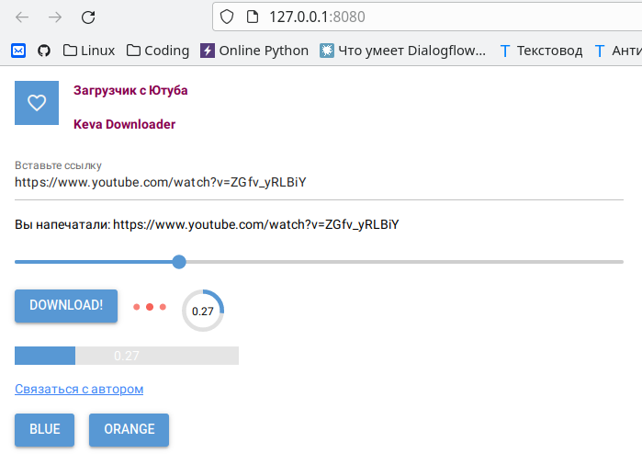
Исправил ошибки и поправил дизайн

from nicegui import ui #, app
from pytube import YouTube
def download(link):
youtubeObject = YouTube(link)
youtubeObject = youtubeObject.streams.get_highest_resolution()
try:
youtubeObject.download()
except:
print("An error has occurred")
print("Download is completed successfully")
ui.notify(f'Download is completed successfully!')
def notif():
ui.notify(f'Загрузка началась!')
global link
link = input.value
print('Вы скачиваете это видео: ', link)
download(link)
# download('https://www.youtube.com/watch?v=xiINVRTBIgI')
# наведем красоту с расположением элементов
with ui.row():
with ui.avatar('favorite_border', text_color='grey-11', square=True):
ui.tooltip('I like this').classes('bg-green')
with ui.column():
ui.label('Загрузчик с Ютуба').style('color: #85004B; font-weight: bold')
ui.label('Keva Downloader').style('color: #85004B; font-weight: bold')
with ui.column():
input = ui.input(label='Вставьте ссылку', placeholder='start typing',
on_change=lambda e: result.set_text('Вы напечатали: ' + e.value),
validation={'Input too long': lambda value: len(value) < 300},
)
result = ui.label()
input.props("size=80") # ширина поля ввода ссылки
slider = ui.slider(min=0, max=1, step=0.01, value=0.0)
# группирую кнопку и прогресс бар
with ui.row():
ui.button('Download!', on_click=notif)
# Прогресс бар
ui.spinner('dots', size='lg', color='red')
ui.circular_progress().bind_value_from(slider, 'value')
ui.linear_progress().bind_value_from(slider, 'value')
ui.link('Связаться с автором', 'https://vk.com/misterkok')
# кнопки меняют фон
def set_background(color: str) -> None:
ui.query('body').style(f'background-color: {color}')
with ui.row():
ui.button('Blue', on_click=lambda: set_background('#ddeeff'))
ui.button('Orange', on_click=lambda: set_background('#ffeedd'))
# ui.button('shutdown', on_click=app.shutdown)
ui.run(title='Keva Downloader')

6.2 With Asyncio версия итог

from nicegui import ui
from pytube import YouTube
import time
import asyncio
class Demo:
def __init__(self):
self.number = 0.00
def progressbar(self):
for i in range(10):
time.sleep(0.10)
self.number = self.number + 0.10
self.number = round(self.number)
demo = Demo()
def download(link):
youtubeObject = YouTube(link)
youtubeObject = youtubeObject.streams.get_highest_resolution()
try:
youtubeObject.download()
except:
print("An error has occurred")
print("Download is completed successfully")
ui.notify(f'Download is completed successfully!')
async def notif():
ui.notify(f'Загрузка началась!')
global link
link = input.value
print('Вы скачиваете это видео: ', link)
await asyncio.sleep(4)
download(link)
await asyncio.sleep(1)
demo.progressbar()
# наведем красоту с расположением элементов
with ui.row():
with ui.avatar('favorite_border', text_color='grey-11', square=True):
ui.tooltip('I like this').classes('bg-green')
with ui.column():
ui.label('Загрузчик с Ютуба').style('color: #85004B; font-weight: bold')
ui.label('Keva Downloader').style('color: #85004B; font-weight: bold')
with ui.column():
input = ui.input(label='Вставьте ссылку', placeholder='start typing',
on_change=lambda e: result.set_text('Вы напечатали: ' + e.value),
validation={'Input too long': lambda value: len(value) < 300},
)
result = ui.label()
input.props("size=80") # ширина поля ввода ссылки
slider = ui.slider(min=0, max=1, step=0.10).bind_value(demo, 'number')
# группирую кнопку и прогресс бар
with ui.row():
ui.button('Download!', on_click=notif)
# Прогресс бар
ui.spinner('dots', size='lg', color='red')
ui.circular_progress().bind_value_from(slider, 'value')
ui.linear_progress().bind_value_from(slider, 'value')
ui.link('Связаться с автором', 'https://vk.com/misterkok')
# кнопки меняют фон
def set_background(color: str) -> None:
ui.query('body').style(f'background-color: {color}')
with ui.row():
ui.button('Blue', on_click=lambda: set_background('#ddeeff'))
ui.button('Orange', on_click=lambda: set_background('#ffeedd'))
ui.run(title='Keva Downloader')

